# МБДОУ д/с «Большекуликовский» Базевский филиал

**Конспект открытого интегрированного занятия для разновозрастной группы ДОУ**

**«Путешествие в Страну знаний»**

Подготовила: воспитатель Алиева Т.М.

**Цель**: В игровой форме проверить знания и умения детей.

**Задачи**:

- Выявить полученные знания, представления, умения, которые дети получили в течение учебного года.

- Закрепить знание о геометрических фигурах.

- Закрепить знание порядка следования цифр друг за другом.

- Закрепить правильное применение знаков «больше», «меньше», «равно», «плюс», «минус».

- Продолжать учить составлять и решать примеры на сложение и вычитание.

- Развивать образное и логическое мышление, творческое воображение.

- Развивать умение ориентироваться в пространстве.

- Закрепить знание «вежливых» слов.

- Развивать познавательный интерес, внимание, воображение, речь, расширять кругозор.

- Воспитывать культуру общения, формировать уважение и доброжелательное отношение к людям.

- Закрепить правильное написание букв.

 - Развивать мыслительные операции, подготавливать детей к чтению на основании нахождения недостающих букв в простых словах.

- Развивать фонематический слух и восприятие.

- Развивать внимание. Воспитывать взаимопомощь, взаимоконтроль.

- Развивать двигательную активность.

**Образовательные области***: «Познавательное развитие», «Речевое развитие», «Социально-коммуникативное развитие», «Художественно-эстетическое развитие», «Физическое развитие».*

**Тип занятия**: интегрированное.

**Форма занятия**: нетрадиционная *(****путешествие****)*.

**Продолжительность**: 30 минут.

**Оборудование:**

Проектор, сопровождающая презентация, раскраска «Улица геометрических фигур», раскраска «Добрые дела», чистые листы бумаги, цветные карандаши.

ХОД ЗАНЯТИЯ:

1. Организационный этап.

Дети входят в зал под музыку В. Шаинского «Чему учат в школе?»

(открывается слайд № 1)

Восп. : К нам на занятие пришли гости, ваши родители, посмотреть, чему вы научились. Поприветствуйте гостей, подарите им улыбки.

Возьмемся за руки и встанем в круг, повторяем за мной :

- Здравствуй, солнце золотое! *(рисуем руками круг)*

- Здравствуй, небо голубое! *(поднимаем руки вверх, делаем лучики из рук)*

- Здравствуй, быстрый ручеек! *(сцепляем руки и делаем волну)*

- Здравствуй, маленький дубок! *(приседаем, показываем ладонями веер, шевелим пальцами)*

- Здравствуйте, мои друзья*! (показываем друг на друга)*

- Здравствуй, ты и здравствуй я! *(руки к соседу справа и к сердцу)*

Восп.: Молодцы, ребята! Сегодня я предлагаю вам отправиться в **путешествие в необыкновенную страну**, которую вы не найдёте ни на одной карте мира. Эта особенная **страна называется***«****Страна знаний****»*: в ней очень много неизведанных материков, необитаемых островов и удивительных морей и городов. В этой **стране** можно совершить много открытий. Эта **страна** приглашает в гости внимательных, любознательных и дружных детей. Я думаю, что вы именно такие дети. Хотите отправиться в **путешествие**?

*Ответ детей*

- Скажите, на чём можно **путешествовать**?

*(дети называют виды транспорта)*

- Если транспорт передвигается по небу, он какой…. *воздушный.*

- Если по земле? … *наземный*

- Если по морю? … *морской*

- А если под водой?... *подводный*

- А если под землёй? … подземный *(метро)*

(открывается слайд №2 )

Восп.: Наше путешествие волшебное, поэтому мы будем передвигаться на сказочном ковре-самолёте. Давайте его рассмотрим.

— На какую геометрическую фигуру похож ковёр-самолёт? *(прямоугольник)*

* Какие геометрические фигуры изображены на нашем ковре-самолете? Сколько их? *(квадрат, круг, треугольник, ромб) (4)*

— Дайте описание всем геометрическим фигурам, изображенным на ковре-самолете *(квадрат, треугольник, круг, ромб).*

Восп.: Нам предстоит добраться до **страны Знаний**. Мы будем лететь над морями, океанами, горами и пустынями. Давайте подумаем, какие опасности могут ожидать нас в нашем **путешествии**? *(ответы детей)* Что обязательно нужно взять с собой в дорогу? *(ответы детей)*.

Восп.: Надеваем на себя спасательные жилеты, берём пресную воду, продукты питания, рацию для связи с детским садом, аптечку, теплые вещи и отправляемся в путь! Встаём в круг, берёмся за руки и произносим волшебные слова:

*Очутиться в новой сказке*

*Мы хотим, мы хотим.*

*На ковре, на самолёте*

*Полетим, полетим.*

**2. Основной этап**

(слайд №3)

Восп.: Ой, ребята, посмотрите, кто-то подкинул на борт нашего ковра-самолета письмо! Давайте его прочитаем?

«Дорогие ребята, здравствуйте!

У нас в Стране знаний случилась беда – её захватили злые волшебники. Они перевернули все вверх дном и теперь мы не знаем как навести порядок. Жителям нашей **Страны нужна помощь**. Мы надеемся, что вы не оставите нас в беде, и пройдя все испытания, которые встретятся вам на пути, сможете преодолеть и расколдовать страну и освободить нас от злых волшебников. С уважением, жители **Страны знаний**».

Восп.: Ребята, как же мы вовремя! Поможем жителям Страны знаний?

*Ответ детей*

(слайд №4)

Восп.: Ребята, вот мы и добрались до первого города волшебной страны Знаний! Но что же это за город? Сейчас мы с вами узнаем! Для этого нам необходимо приземлиться в этом городе. Да это же город «Цифроград»!

Давайте посмотрим, что здесь натворили злые волшебники и спросим у жителей, какая им нужна помощь.

1. **Задание «Цифровые бусы»**

(открывается слайд №5)

Жители говорят, что волшебники украли бусины из любимых бус Королевы Цифрограда, посмотрите на экран, ребята, давайте же угадаем, какие именно бусинки пропали и соберем королеве новые бусы!

Восп.: Ребята, молодцы, королева Цифрограда очень вами довольна и говорит вам огромное спасибо! Но это еще не все пакости, которые натворили злые волшебники в этом городе!

1. **Задание «Расставь правильно знаки «Больше», «меньше», «равно», «плюс», «минус».**

Ребята, посмотрите! Волшебники перемешали все знаки в примерах и задачках! Давайте с вами наведем порядок?

1. Сравним количество предметов и подберем правильный знак (больше, меньше, равно) (открывается слайд №6,7,8)
2. Расставим правильно знаки «плюс, минус» в примерах. (открывается слайд №9)

Восп.: Ребята, вы прекрасно справляетесь с заданиями! А сейчас я предлагаю вам встать и немного размяться.

**Физкультминутка**

А сейчас все по порядку

Встанем дружно на зарядку *(руки на поясе)*.

Руки в сторону согнули,

Вверх подняли, помахали,

Спрятали за спину их.

Оглянулись через правое плечо,

Через левое еще.

Дружно присели,

Пяточки задели,

На носочки поднялись,

Опустили руки вниз.

3. **Практическая работа «Геометрическая раскраска» (для детей младшей группы)**

Восп.: Жители сказали, что злые волшебники украли все цвета на улице Геометрических фигур города Цифрограда. Давайте раскрасим картинку и вернем улице былую красочность?

Ответ детей

*Детям младшей группы раздаются геометрически раскраски, они рассаживаются за рабочие столы.*

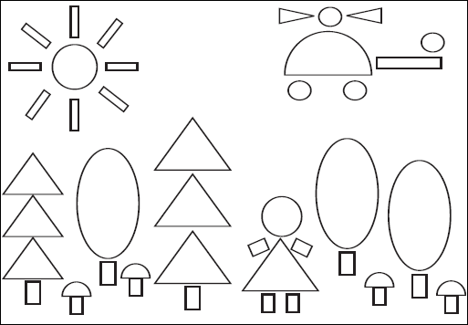

Восп.: Молодцы! Жители города **мне сказали, что очень довольны вами! Вам удалось** навести порядок в Цифрограде и говорят вам большое спасибо.

А нам пора продолжить свое волшебное путешествие, ведь мы еще не помогли жителям других городов Страны знаний.

Встаём снова в круг, берёмся за руки и произносим волшебные слова:

*Очутиться в новой сказке*

*Мы хотим, мы хотим.*

*На ковре, на самолёте*

*Полетим, полетим.*

(открывается слайд №10)

Восп.: Ребята, интересно, куда же мы прилетели? Давайте посмотрим! Да это же город Вежливых слов и добрых дел!

- Ребята, как вы считаете, зачем нужно говорить друг другу вежливые слова?

(Ответы детей)

- Молодцы ребята!

- Давайте же с вами перейдем порог города «Вежливых слов и добрых дел», что мы скажем его жителям?

(Ответы детей)

*Звучит Голос:* Здравствуйте, ребята!

Восп.: Ребята, жители города Вежливых слов и добрых дел рассказали мне истории, происходящие каждый день в их добром и вежливом городе, но рассказ у них получился нескладный и неинтересный, потому что злые волшебники украли из этих историй все вежливые слова!

Я сейчас вам зачитаю эти истории, и мы вместе подумаем, какие же слова из них украдены. Ну что, приступим?

4. «**Пропущенные слова»**

(Ответы детей)

1. Встретив зайку, еж-сосед

Говорит ему «…»

*(Привет!)*

А его сосед ушастый

Отвечает: «Ежик, …»

*(Здравствуй!)*

1. К Осьминожке Камбала

В понедельник заплыла,

А во вторник на прощанье

Ей сказала «…»

*(До свиданья!»)*

1. Неуклюжий песик Костик

Мышке наступил на хвостик.

Поругались бы они,

Но сказал он «…»

*(Извини!)*

1. Белая корова Лула

Ела сено и чихнула.

Чтобы не чихала снова,

Мы ей скажем «…»

*(Будь здорова!)*

1. Из болота крокодил

Дольше всех не выходил.

Члены жабьего совета

Дали приз ему за это –

Наградили попугаем

И кричали: «…»

*(Поздравляем!)*

Восп.: Молодцы, ребята! Давайте еще раз вспомним те вежливые слова, которые сейчас прозвучали.

*Ответы детей*

Восп.: Вы отлично справились! Жители города Вежливых слов благодарят вас за то, что вы вернули все вежливые слова в их прекрасные истории! Они просят некоторых детей задержаться с ними подольше и поиграть с ними! (*остаются дети средней группы*).

Ребята, чтобы вы не скучали, жители города приготовили для вас раскраски «Добрые дела», давайте же с вами их раскрасим.

*Дети средней группы садятся за рабочие столы.*

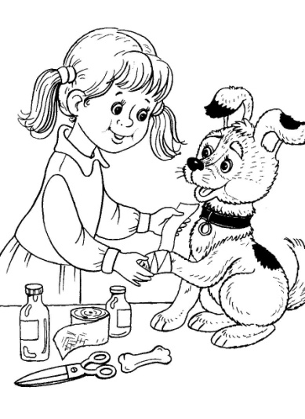 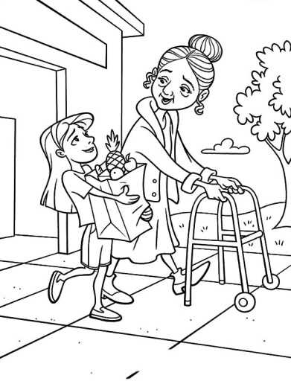 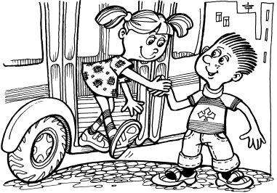

Восп.: А нам пора продолжить свое волшебное путешествие, ведь мы еще не были в столице страны Знаний «АБВГЕДейке»!

Встаём снова в круг, берёмся за руки и произносим волшебные слова:

*Очутиться в новой сказке*

*Мы хотим, мы хотим.*

*На ковре, на самолёте*

*Полетим, полетим.*

*(*открывается слайд №11)

Восп.: Вот мы и у ворот города АБВГЕДейка!

1. **Практическая работа «Переверни буквы»**

Восп.: Но где же жители города АБВГЕДЕйка - Буквы? Почему они нас не встречают? Ребята! Посмотрите! Злые волшебники перевернули некоторые буквы и теперь они стали неправильные! Давайте с вами напишем эти буквы на листочках правильно?

*Дети рассаживаются за рабочие столы, им раздаются листы чистой бумаги. На слайде демонстрируются неправильно написанные буквы.*

*(*открывается слайд №12)

Восп.: Ребята, а давайте с вами попробуем составить из этих букв слово.

Составляют слово «БУКВАРЬ».

- Что за слово у нас получилось?

Ответ детей

- Ребята, а что такое букварь?

Ответ детей

Восп.: Правильно! Букварь – это книга для обучения грамоте, и это главная книга города АБВГедейки!

Давайте с вами немного отдохнем.

**Физкультминутка**

Буквы стали веселиться:  
И смеяться, и кружиться.  
То попрыгают немножко,  
То похлопают в ладошки,  
То присядут, отдохнут,  
То опять плясать начнут.

1. **«Проделки Букваешки»**

Восп.: Мне сказали, что один из злых волшебников – Букваешка, съел некоторые буквы в словах. Давайте угадаем, какая буква пропала и вернем ее на место: (*Слова выводятся на слайдах, дети должны уточнить какие это буквы – гласные или согласные, уточняется сколько слогов в слове*):

*(*открывается слайд №13,14)

М…к, С…к, С…п, К…т, То…т, М…л.

Восп.: Спасибо ребята, вы молодцы! Справились со всеми заданиями и навели порядок в городах волшебной Страны знаний! Жители Страны знаний оставили вам послание, давайте же его вместе прочтем!

*(*открывается слайд №15)

*На слайде выводится предложение: «Дети, спасибо вам за помощь!»*

*Восп.:* Вот и подошло к концу наше путешествие по волшебной Стране знаний. Пора возвращаться в детский сад. Давайте возьмёмся за руки и повторим волшебные слова:

*На ковре, на самолёте,*

*Полетим, полетим.*

*Очутиться в нашей группе*

*Мы хотим, мы хотим.*

**3. Заключительный этап.**

Восп. :

- Ребята, понравилось вам путешествие в Страну знаний?

- Что вы там делали?

- Что было трудным?

- А с каким заданием вы легко справились?

- Ребята, вы молодцы, справились со всеми заданиями. Мы очень рады, что вы такие умные, внимательные и смекалистые!

*Восп.:* А еще жители Страны знаний передали вам в благодарность подарки.

*Вручить детям подарки.*